**ТЕСТ-ћелија,ткива,порекло човека име и презиме:**

1. **Аналогија ЋЕЛИЈА- ГРАД**

**Прочитај причу**

У далеком граду Грант, најважнији производ су ланци изграђени од челика. Свако у граду је укључен у изградњу ланаца од челика, а цео град је организован тако да производи и извози ланце од челика.Упутство по коме се производе ланци од челика налази се у Скупштини града, ланци могу бити различите дужине, а сваки грађанин може да узме упутство и да почне да производи сопствене ланце од челика. Ланци се у највећем броју случајева производе у малим продавницама на периферији града .

Након што се ланци произведу, испоручују се курирским службама које могу га их транспортују свуда по граду. Ако је потребно да се ланци извозе односе се у Пошту где бивају упаковани и обележени за транспорт. Уколико је ланац неисправан оноси се на отпад где бива разорен на делове или уништен употпуности. Сва енергија која је потребна граду производи се у термоелектрани која се налази у граду. Цео град је ограђен живом оградом и само камиони Поште и грађани са посебним пропусницама могу да напусте град.

Повежи делове града са деловима ћелије

1. Рибозоми _____________________________________________

2. Ендоплазматични ретикулум_____________________________________________

3. Протеин ____________________________________________ _

4. Лизозоми ___________________________________________________________

1. **Ћелијска органела на којо се налазе рибозоми назива се (заокружи тачан одговор)**
   * Хромозом
   * Ендоплазнатични ретикулум
   * Голџијев апарат
   * Митохондрија
2. **У којој фази се налази ћелија? ___________________. Опиши процес са слике.**

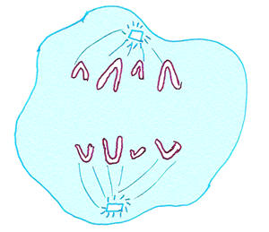

1. **У којој фази се налази ћелија? ___________________. Опиши процес са слике.**

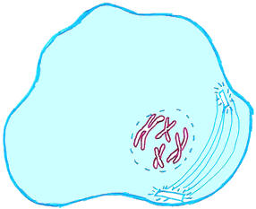

**5. Уколико организам у својим телесним ћелијама има 72 хромозома.**

* + Диплоидан број хромозома је_____________
  + Хаплоидан број хромозома је_____________

**6. На слици је дато ______________________ ткиво, које спада у ____________________ ткива. Ткиво граде _______________ ћелије. Неорганска међућелијска маса је ___________________.**

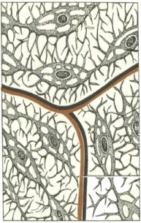

**7. У Г1 подфази _________________ ћелија интензивно _______________и има ____ молекула ДНК.**

**8. Опиши крвно ткиво**

**9. Која органела је приказана на слици? (заокружи тачан одговор)**

|  |  |  |  |  |
| --- | --- | --- | --- | --- |
| http://www.biologycorner.com/resources/mitochondria.jpg | **хлоропласт** | **ендопласматични ретикулум** | **голџи аппарат** | **митоцхондрија** |

**10. Наведи расне типове који су данас заступљени на планети.**

**11. Врсте *Homo sapiens, Homo erectus, Homo habilis*  се називају заједничким именом**